

Projekt: wt4u  
  
Domainanalyse

Andreoli Dario (dandreol@hsr.ch)

Schiepek Richard (rschiepe@hsr.ch)

Zahner Tobias (tzahner@hsr.ch)

# Änderungsgeschichte

|  |  |  |  |
| --- | --- | --- | --- |
| Datum | Version | Änderung | Autor |
| 07.03.14 | 0.1 | Inititaldokument | dandreol |
| 11.03.14 | 0.2 | Korrektur Domain Model, Ergänzungen Operation Contracts | dandreoli |
| 13.03.14 | 0.3 | Anpassungen im Domain Model, Ergänzungen Attributbeschreibungen | dandreol |
| 13.03.14 | 0.4 | Ergänzungen Attributbeschreibungen  Ergänzungen Beziehungen | rschiepe |
| 14.03.14 | 0.5 | Ergänzungen Beziehungen | rschiepe |
| 18.03.14 | 0.6 | Korrekturen gemäss Mail L. Bläser | dandreol |
| 21.03.14 | 1.0 | Korrekturen gemäss Review | dandreol |

# Inhalt

Änderungsgeschichte 2

Inhalt 3

1. Einführung 4

1.1 Zweck 4

1.2 Gültigkeitsbereich 4

1.3 Referenzen 4

1.4 Übersicht 4

2. Domain Modell 5

2.1 Strukturdiagramm 5

2.2 Wichtige Konzepte 5

2.2.1 Employee 5

2.2.2 WorkingSession 5

2.2.3 Break 6

2.2.4 ProjectBookingTime 6

2.2.5 Project 6

2.2.6 Duration 6

2.3 Beziehungen 6

2.3.1 Break – WorkingSession 6

2.3.2 WorkingSession – ProjectBookingTime 7

2.3.3 WorkingSession – Employee 7

2.3.4 ProjectBookingTime – Project 7

2.3.5 Project – Employee 7

3. Systemsequenzdriagramme 8

3.1 UC01: Arbeitssession erfassen 8

3.2 UC08: Projekt analysieren 9

4. Systemoperationen 10

4.1 Vertrag Systemoperation startWorkingSession 10

4.2 Vertrag Systemoperation endWorkingSession 10

4.3 Vertrag Systemoperation getProjectWorkingTimeAnalysis 10

# Einführung

## Zweck

Dieses Dokument beschreibt die Analyse der Domain für das Projekt wt4u.

## Gültigkeitsbereich

Diese Domainanalyse hat für die gesamte Dauer des Projektes Gültigkeit. Änderungen sollen laufend nachgeführt werden, damit dieses Dokument jederzeit auf dem aktuellsten Stand ist.

## Referenzen

*Anforderungsspezifikation.*

## Übersicht

Dieses Dokument beinhaltet das Domain Modell inklusive Beschreibungen der jeweiligen Komponenten sowie Beziehungen, Systemsequenzdiagramme der wichtigsten und kompliziertesten Use Cases, sowie Contracts der Systemoperationen.

# Domain Modell

## Strukturdiagramm

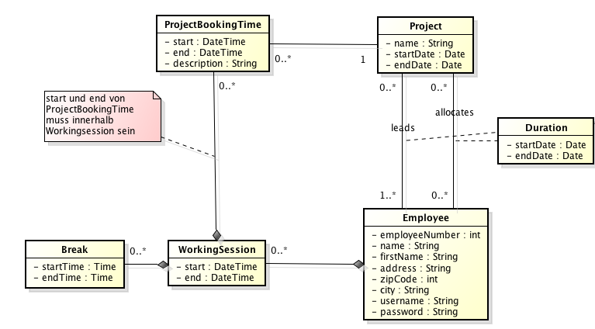

## Wichtige Konzepte

### Employee

Alle erfassten Mitarbeiter mit den dazugehörigen Personeninformationen, wie Adresse, Stadt, etc.

#### Attribute

* employeeNumber (int): Identifiziert einen Mitarbeiter innerhalb eines Unternehmens mit einer eindeutigen, immer aufsteigenden Nummer
* Name (String): Nachname des Mitarbeiters
* firstName (String): Vorname des Mitarbeiters
* address (String): Strasse & Hausnummer
* zipCode (int): Postleitzahl des Wohnhorts des Mitarbeiters
* city (String): Wohnort des Mitarbeiters
* username (String): Mit diesem Namen kann sich der Mitarbeiter einloggen im System
* password (String): Passwort für den Login des Mitarbeiters

### WorkingSession

Jedes Mal wenn ein Mitarbeiter (Employee) eincheckt oder auscheckt, wird die Uhrzeit hinterlegt. Mit dieser können dann entsprechende Auswertungen gemacht werden. Der WorkingSession ist jeweils ein Mitarbeiter zugeordnet. Ausserdem können einer WorkingSession mehrere Projektarbeitszeiten (ProjectBookingTime) und Pausen(Break) zugeordnet sein, die während einer WorkingSession gebucht werden.

#### Attribute

* start (DateTime): Startzeit 🡪 Mitarbeiter fängt an zu arbeiten
* end (DateTime): Endzeit 🡪 Mitarbeiter beendet seinen Arbeitstag

### Break

Während einer WorkingSession hat der Mitarbeiter die Möglichkeit, seine Arbeit durch Pausen zu unterbrechen. Dies gilt für normale Pausen (z.B. Rauchpausen), aber auch Mittagspausen werden darin erfasst.

#### Attribute

* startime (Time): Startzeit 🡪 Mitarbeiter startet eine Pause
* endTime (Time): Endzeit 🡪 Mitarbeiter beendet seine Pause

### ProjectBookingTime

Sobald ein Mitarbeiter für ein spezifisches Projekt beginnt zu arbeiten, wird die Uhrzeit in dieser Klasse erfasst. Äquivalent wird auch das Ende der Arbeit darin protokolliert. Der Mitarbeiter hat zudem die Möglichkeit, in der Beschreibung seine geleistete Arbeit zu dokumentieren.

#### Attribute

* start (DateTime): Startzeit 🡪 Mitarbeiter beginnt Arbeitsperiode an einem Projekt
* end (DateTime): Endzeit 🡪 Mitarbeiter beendet seine Arbeitsperiode an dem Projekt
* description (String): Mitarbeiter hat die Möglichkeit (optional) einen Beschreib zu hinterlegen, was in der gebuchten Arbeitsperiode alles erledigt wird.

### Project

Alle Projekte, welche durch den Arbeitgeber erfasst werden, werden in dieser Klasse abgelegt. Wichtig dabei ist, dass der Beginn und das Ende des Projektes erfasst werden.

#### Attribute

* name (String): Der Name des Projekts
* startDate (Date): Startzeit 🡪 Legt den Startzeitpunkt des Projekt fest
* endDate (Date): Startzeit 🡪 Zeitpunkt, wann das Projekt beendet ist

### Duration

Dabei wird jeweils ein Employee zu einem Project zugeordnet. Diese Verknüpfung beschreibt einerseits welcher Mitarbeiter dem Projekt zugeordnet ist und zudem auch, welcher Mitarbeiter das Projekt leitet. Dank den start und end Daten ist jeweils eine History verfügbar.

#### Attribute

* startDate (Date): Startzeitpunkt, an welchem der zugeordnete Mitarbeiter, Projektleiter des instanzierten Projekts war oder ist.
* endDate (Date): Endzeitpunkt, an welchem der zugeordnete Mitarbeiter, Projektleiter des instanzierten Projekts war.

## Beziehungen

### Break – WorkingSession

Der Benutzer befindet sich in einer WorkingSession. Er kann dabei beliebig viele (0..*) Pausen anlegen, die der WorkingSession zugeordnet sind. Eine Pause kann nicht erstellt werden ohne eine existierende WorkingSession oder anders ausgedrückt: Der Mitarbeiter kann keine Pause einlegen, ohne sich im System als arbeitend eingecheckt zu haben.

### WorkingSession – ProjectBookingTime

Der Benutzer kann während einer WorkingSession eine Projektarbeitszeit (ProjectBookingTime) erfassen. Er kann davon beliebig viele (0..*) anlegen. Ergo ist es auch möglich zu Arbeiten, ohne das man in einer Projektbuchung eingetragen ist. Eine Projektarbeitszeit (ProjectBookingTime) kann nicht existieren ohne zugehörige WorkingSession. So wird verhindert, dass Projektarbeitszeiten gebucht werden, ohne das ein Mitarbeiter sich im Zustand arbeitend befindet.

### WorkingSession – Employee

Ein Mitarbeiter (Employee) kann beliebig viele(0..*) Arbeitszeiten (WorkingSessions) besitzen. Eine WorkingSession kann ohne zugehörigen Mitarbeiter nicht angelegt werden.

### ProjectBookingTime – Project

Jede Projektarbeitszeit (ProjectBookingTime) ist genau einem Projekt zugeordnet. Einem Projekt können beliebig viele (0..*) Projektarbeitszeiten zugeteilt werden. Wird ein neues Projekt eröffnet befindet sich noch gar keine Arbeitszeit auf dem Projekt.

### Project – Employee

Jedes Projekt benötigt mindestens einen Mitarbeiter als Projektleiter. Zudem können unendlich viele Employees als Projektmitarbeiter zugeordnet werden

# Systemsequenzdriagramme

## UC01: Arbeitssession erfassen

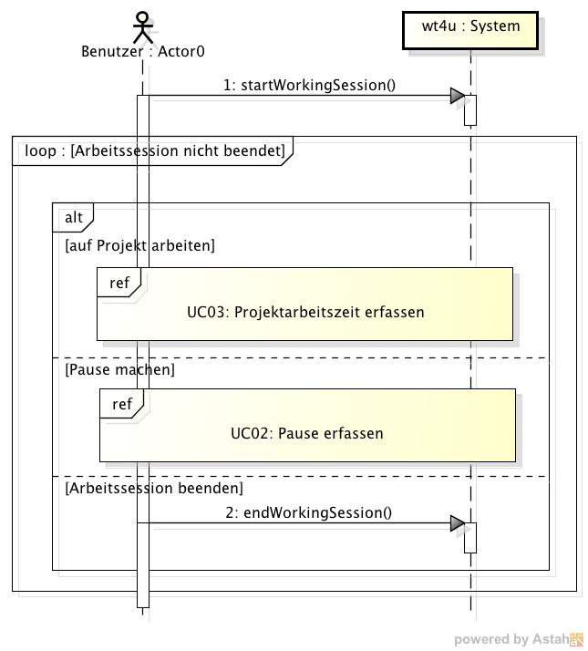

## UC08: Projekt analysieren

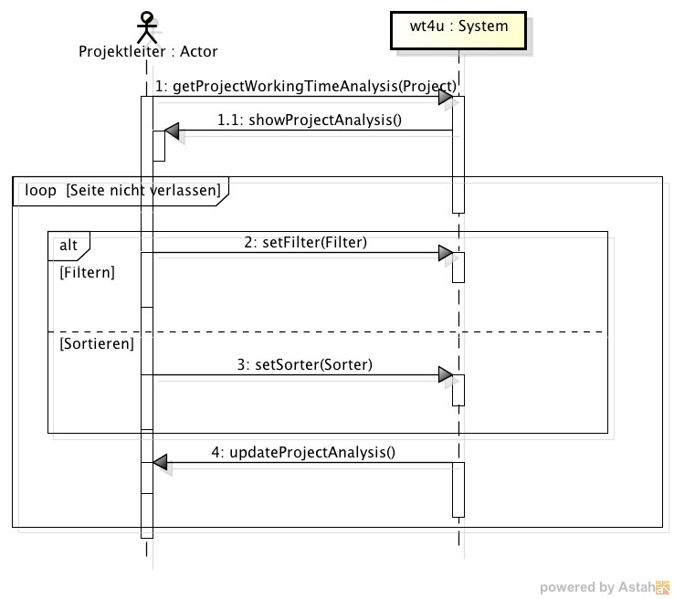

# Systemoperationen

Systemoperationen:

* startWorkingSession ()
* endWorkingSession()
* getProjectWorkingTimeAnalysis (Project)

## Vertrag Systemoperation startWorkingSession

|  |  |
| --- | --- |
| Operation | startWorkingSession() |
| Cross Reference | UC01: Arbeitssession erfassen |
| Beschreibung | Mitarbeiter startet Arbeitssession über Website |
| Precondition | * Instanz employee für diesen Mitarbeiter existiert |
| Postcondition | * Instanz workingsession von WorkingSession wurde erzeugt * Attribut start von workingsession auf aktuelles Datum & Zeit gesetzt * workingsession zu employee hinzugefügt |

## Vertrag Systemoperation endWorkingSession

|  |  |
| --- | --- |
| Operation | endWorkingSession() |
| Cross Reference | UC01: Arbeitssession erfassen |
| Beschreibung | Mitarbeiter beendet Arbeitssession über Website |
| Precondition | * Instanz employee für diesen Mitarbeiter existiert * Instanz workingsession für diese Arbeitssession existiert * Workingsession mit employee verknüpft |
| Postcondition | * Attribut endTime von workingsession auf aktuelle Uhrzeit gesetzt |

## Vertrag Systemoperation getProjectWorkingTimeAnalysis

|  |  |
| --- | --- |
| Operation | getProjectWorkingTimeAnalysis (Project) |
| Cross Reference | UC08: Projekt analysieren |
| Beschreibung | Daten zur Auswertung des aktuellen Projektes werden geholt |
| Precondition | * Instanz project für dieses Projekt existiert * Instanz employee für diesen Mitarbeiter existiert * Instanz projectleading für die Verknüpfung des Mitarbeiters als Projektleiter zu diesem Projext existiert und Attribut endDate liegt nicht in der Vergangenheit |
| Postcondition | * Auswertungen werden dem Projektleiter angezeigt |